- Приведите хотя бы два примера двигателей автомобилей на которых нужны
специальные приспособления для замены ремня ГРМ:
________________________________________________________________
________________________________________________________________
и делали ли Вы такую замену без этих приспособлений? □ Да □ Нет
- Что изображено на картинке?

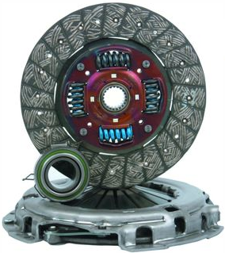 | - Ротор масляного насоса  - Подшипник привода  - Гидромуфта  - Вилка сцепления  - Муфта сцепления  - Другое (что именно?)  _____________________  _____________________  _____________________ | □  □  □  □  □  □
- Какую клемму аккумулятора следует «скидывать» первой?
а) плюсовую «+»;
б) минусовую «-».
- В каком порядке следует закручивать колесные гайки на колесе?
а) по часовой стрелке;
б) против часовой стрелки;
в) по диагонали.

- Функция маслосъемного колпачка?
а) выполняет функцию сальника, не давая маслу попадать из камеры распредвала в камеру сгорания;
б) дозируют подачу масла в камеру сгорания;
в) смазывают выпускную систему.
- Что в большинстве случаев означает треск, щелчки особенно на поворотах?
а) необходим ремонт КПП;
б) необходима замена шин;
в) требуется заменить ШРУС;
г) «воет» рулевой наконечник;
д) выходит из строя ступичный подшипник.

- Обязательна ли замена воздушного фильтра при замене масла в двигателе?
а) обязательна;
б) необязательна;
- Как называется устройство, которое поджигает топливовоздушную смесь в камере сгорания?
а) стоп-сигнал;
б) стартер;
в) аккумуляторная батарея;
г) свеча зажигания;
д) генератор.

- Как называется устройство, которое заряжает аккумуляторную батарею?
а) генератор;
б) катушка зажигания;
в) распределитель зажигания;
г) стартер;
д) свеча зажигания.
- Что означает символ "3W" на цоколе лампы?
а) мощность лампы равна 3 Вт;
б) лампа рассчитана на напряжение 3 × 12 В;
в) через лампу протекает ток, равный 3 А;
г) на лампу подается напряжение 3 В;
д) сопротивление лампы равно 3 Ом.

- Какая жидкость доливается в аккумуляторную батарею?
а) жидкость для омывателя стекол;
б) вода из колодца;
в) моторное масло;
г) дистиллированная вода;
д) жидкость для автоматической КПП.
- Каково назначение турбокомпрессора в дизельных ДВС?
а) повышение мощности двигателя;
б) увеличение максимальной частоты вращения коленчатого вала;
в) облегчение пуска дизельного двигателя.

- По мере разряда аккумулятора плотность электролита:
а) уменьшается;
б) увеличивается.

- Какой клапан в головке цилиндров чаще всего выходит из строя:
а) впускной;
б) выпускной;
в) нейтральный.
- Если не заводится бензиновый двигатель, то сначала проверяют:
а) давление в шинах;
б) наличие искрообразования и поступления топлива;
в) зарядку аккумуляторной батареи;
г) напряжение генератора.

